Над номером работали:

Редактор: Гонсецкая Людмила Анатольевна
Верстка и оформление: Гонсецкая Людмила Анатольевна

Авторы:

Маскилейсон Рита Смирнова Полина Рыбкина Катя
Федоров Саша
Гудак Ксения
Брагин Максим Овсянникова Василиса Марчук Рита
Суровцева Маша
Каплин Женя,
Корнеева Соня
Юрченко Гоша
Спицын Паша Калачевская Наташа Бовкун Маша Клембовский Игорь Хрущева Ася
Комарова Алена
Ашихмин Никита Армянова Даша
Рубцова Настя
Лихачев В.
Решетникова Дарья Петров Никита
Бекетова Ирина Махатков Григорий Бадрина Саша
Альгина Вика
Желтоусов Саша Чумакова Света Чугунова Катя
Салосина Полина Якомаскина Олеся Башкеев Саша
Марьина Настя Федоренко Федор Рахман Анна
Чугайнов Денис Николаева Стефа
Розов Арсений Матушкина Настя Рогалева Василина Филиппова Ксения Титова Юля
Ищенко Ира
Лях Саша
Грайфер Татьяна Хохлова Маша Бузулуцкова Соня Зулина Настя
Логинова Лиза
Чигишева Маша Пеньковская Юлия Саморукова Полина Придачина Лера Гавришев Михаил Белкина Люба
Бовдуй Лиза
Чусовитина Люся Рыжкова Настя Кузнецова Юлия Покровская Ксюша Савинов Роман

Крамич Софья Багуто Елена
Михайлов Павел Ганиева Инна
Кумарева Ольга
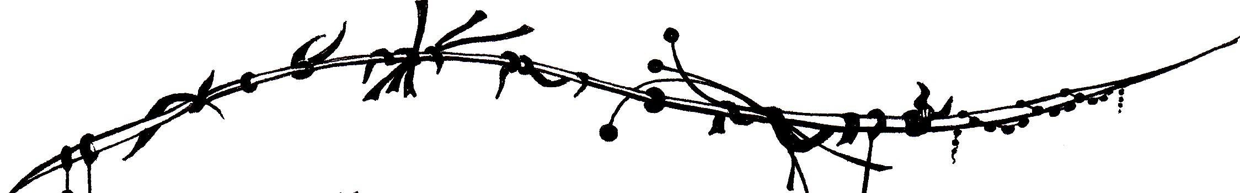
Касьянов Сергей
Накорякова Варя
Петрова Мария
Рыданых Алена
Кутненко Андрей

В номере использованы работы учащихся и выпускников лицея № 130

Академгородок
МОУ лицей № 130 имени академика М.А. Лаврентьева © 2006

